Платное обследование на инфекцию COVID-19
В настоящее время в соответствии с приказом Министерства здравоохранения Республики Беларусь от 15.07.2021 № 864 в перечень лабораторий, осуществляющих проведение исследований на инфекцию COVID-19 с передачей результатов в систему «Путешествую без COVID-19» включены 8 учреждений: Гомельский областной ЦГЭ и 03, Мозырский зональный ЦГЭ, У«ГОИКБ», У «ГОКОД», УЗ «Светлогорская ЦРБ», ГУ «РНПЦ рм и ЭЧ»,УО «ГГМУ», медицинский центр «Полимед» филиала ООО «Торговая сеть «ПРОДМИР» г.Жлобин».

 | Наименование учреждения | Адрес, место приема | Режим работы (дни, время) по обследованию на инъекцию COVID-19*
 |  |  | По записи на обследование (телефон, онлайн) | По забору биоматериала
 | 1.Гомельский областной ЦГЭ и оз | г. Гомель, ул. Моисеенко, 49, 5-ти этажный корпус, регистратура | +375 44 564 64 42 понедельник-пятница:  08:00-13:00, 13:30-17:00  онлайн —круглосуточно | Понедельник-пятница:  08:00-12:00- каб 501  08:00-13:00, 13:30-17:00- каб 502  Суббота:  08:00-12:00- каб 501, 502  Воскресенье:  08:00-11:00 – каб 502
 | 2.Гомельская областная инфекционная  клиническая больница | г. Гомель, ул.  Федюнинского, 18 приемное отделение (лечебный корпус) | +375 232 35 79 07  понедельник-пятница: 8:00 - 10:00 | понедельник-пятница: 8:00-11 в выходные дни
 | 3. Гомельский областной клинический онкологический диспансе | г. Гомель, ул. Медицинская, 2 | +375 232 49 17 22 понедельник-пятница: 8:00 -14:00 | понедельник-пятница:  8:00 - 12.00 суббота: 8:00 - 10.00
 | 4.Гомельский государственный медицинский университет | г. Гомель ул. Карла .Маркса 11а, профессорско-консультативный центр | + 375 232 22-33-69 понедельник—пятница: | понедельник—суббота:
 | 5, Мозырский зональный ЦГЭ | г. Мозырь, ул. Интернациональная, 41 | +375 33 397 36 35 понедельник-пятница: 8:00-13.00, | понедельника —суббота, ул.  Котловца, 6: 7:30 -12:00  воскресенье ул.  Интернациональная, 41 :  8:00 - 10:00
 | 6.Светлогорская ЦРБ | г. Светлогорск, ул. Калинина, 14 | 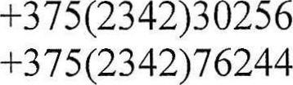  понедельник-пятница:  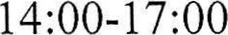 | понедельника- пятница, ул. Калинина, 14:  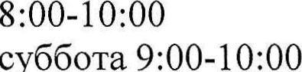  суббота
 | 7. РНПЦРМиЭ | г. Гомель ул.  Ильича, 290 | + 375 232 33 63 33 понедельник-пятница: | понедельник-суббота:
 | 8.Медицински й центр «Полимед» филиал ООО «Торговая сеть» «ПРОДМИР»  г. Жлобин | г. Жлобин, ул.  Козлова, 17а | 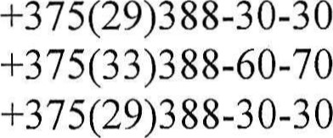  Viber и Telegram | понедельника- пятниц:  7:00 - 09:30  6:00 - 09:30 - по определённым дням (уточнять при записи)  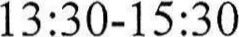  суббота: 07:30-11 воск есенье: 13:30 -15:30
*- режим работы может изменяться и должен уточняться на сайте учреждения
Для забора материала и проведения исследований предоставляется паспорт и копия паспорта (страницы паспорта с указанием фамилии и имени владельца паспорта на русском и английском языке) (1 шт.), по которому будет осуществляться выезд, копия билета, командировочного удостоверения, вызова на лечение либо другого документа, подтверждающего выезд.
Обслуживание клиентов осуществляется только при наличии средств индивидуальной защиты (маска).
Забор материала для проведения исследований проводится натощак, либо не ранее чем через 1,5 часа после приема пищи. До забора материала желательно не чистить зубы, за два часа до сдачи материала на исследование необходимо воздержаться от курения.
Для возможности использования результатов ПЦР-тестирования с QR-кодом через информационную систему ”Путешествую без COVID-19” при обращении путешественнику необходимо:
1. Предупредить специалиста при подаче документов;
2. Иметь:
копию паспорта, по которому планируется выезд; мобильный телефон Android или Iphone; адрес электронной почты (e-mail), на который можно зайти с мобильного телефона;
З. Скачать мобильное приложение «Путешествую без COVID-19” через AppStore на мобильный телефон.
Справочно: Представление результатов тестирования на инфекцию COVID-19 через мобильное приложение ”Путешествую без COVID-19” обязательно при убытии в государства - члены Евразийского экономического союза.

